Übung 1 - Verbinde die Verben mit den richtigen Präpositionen. Dann schreib, was sie bedeuten.
A
 | 1 – abhängen | A – über + A | 1) |  | 
 | 2 – sich erkundigen | B – A zu + D | 2)
 | 3 – sprechen | C – an + D | 3)
 | 4 - arbeiten | D – bei + D nach + D | 4)
 | 5 - überreden | E – von + D | 5)

B
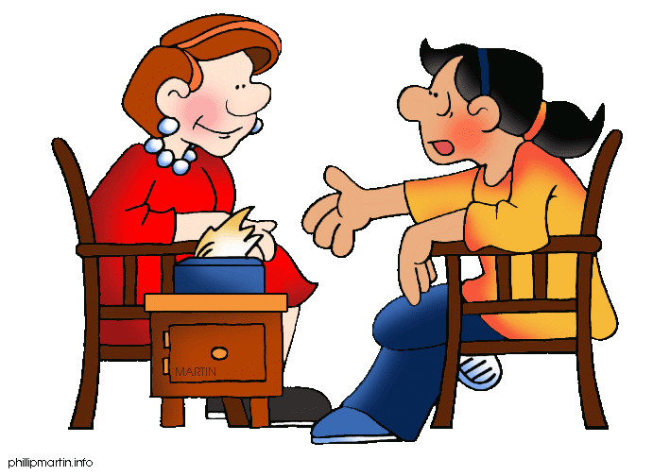 | 1 – erzählen | A – an + D | 1) |  | 
 | 2 – Auskunft geben | B – über + A | 2)
 | 3 – sich bedanken | C – von + D | 3)
 | 4 – es handelt sich | D – bei + D für + A | 4)
 | 5 – es liegt | E – um + A | 5)

Übung 2 - Wähle die richtige Lösung.
1) Die Schülerin hofft … eine bessere Mark. |  |  |  |  | 11) Du siehst ähnlich … deiner Mutter.
a) an | b) auf | c) für | d) über |  | a) - | b) auf | c) an | d) von
2) Der Kunde hat sich … Direktor … Leistung beschwert. |  |  |  |  | 12) Ich komme … meinen Nachbarn gut aus.
a) bei dem / für die | b) bei dem / über die | c) dem / über die | d) dem / auf die |  | a) von | b) bei | c) mit | d) -
3) Ich bin gewöhnt … guten Kaffee. |  |  |  | 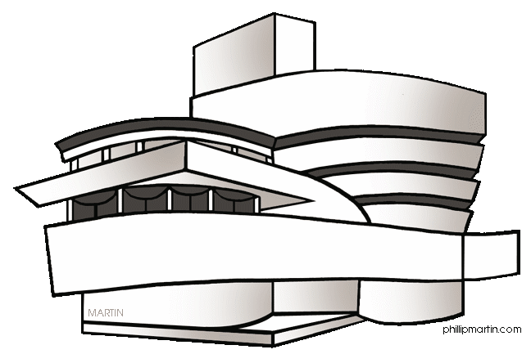 | 13) Eva lädt ihre Freundinnen … Kino ein.
a) an den | b) an dem | c) auf den | d) auf dem |  | a) zum | b) im | c) am | d) um
4) Er ist glücklich … neue Arbeit. |  |  |  |  | 14) Er ist blind … Problemen.
a) über der | b) für seine | c) über seine | d) an seine |  | a) auf die | b) an die | c) an den | d) auf den
5) Johann wundert sich … die neue Politik der Regierung. |  |  |  | 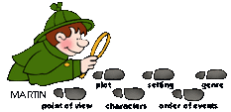 | 15) Können Sie mir, bitte, … meine Frage antworten.
a) auf | b) an | c) für | d) über |  | a) für | b) in | c) an | d) auf
6) Der Professor hält einen Vortrag … Familienverbindungen. |  |  |  |  | 16) Der Detektiv folgerte … Nachweisen … einen Mord.
a) über den | b) über die | c) von die | d) von der |  | a) von/auf | b) aus/an | c) aus/auf | d) von/an
7) Die Katze spielt … dem roten Ball. |  |  |  |  | 17) Hör … dem Rauchen auf!
a) mit | b) für | c) auf | d) von |  | a) auf | b) mit | c) an | d) von
8) Martin zweifelt … Zauberkunststück. |  |  |  |  | 18) Claudia sorgt … ihre Großmutter.
a) an das | b) an dem | c) auf das | d) auf den |  | a) auf | b) an | c) für | d) über
9) Brigitte holt ihre Freundin … Flughafen. |  |  |  |  | 19) Der Arzt half … Kranken … Heilung.
a) auf den | b) auf dem | c) von dem | d) aus dem |  | a) für die / bei den | b) den / bei den | c) den / bei der | d) für die / bei der
10) Karl spricht … Pastor … seinen Sünden. |  |  |  |  | 20) Die guten Autofahrer kümmern sich … die Fußgänger
a) mit/über | b) -/über | c) -/von | d) mit/von |  | a) um | b) an | c) auf | d) über

Verben mit Präposition

Die Lösung

Übung 1
A
1 – E (abhängen von + D) | függ valamitől
2 – D (sich erkundigen bei + D nach + D) | érdeklődik valakinél valami iránt
3 – A (sprechen über + A) | beszél valamiről
4 – C (arbeiten an + D) | dolgozik valamin
5 – B (überreden A zu + D) | rábeszél valakit valamire
B
1 – C (erzählen von + D) | mesél valamiről
2 – B (Auskunft geben über + A) | felvilágosítást ad valamiről
3 – D (sich bedanken bei + D für + A) | megköszön valakinek valamit
4 – E (es handelt sich um + A) | szó van valamiről
5 – A (es liegt an + D) | múlik valamin

Übung 2
- B
- B
- A
- C
- D
- B
- A
- B
- C
- D
- A
- C
- A
- D
- D
- C
- B
- C
- C
- A

